МИНОБРНАУКИ РОССИИ

Федеральное государственное бюджетное образовательное учреждение высшего образования

НИЖЕГОРОДСКИЙ ГОСУДАРСТВЕННЫЙ ТЕХНИЧЕСКИЙ

УНИВЕРСИТЕТ им. Р.Е.АЛЕКСЕЕВА

Институт радиоэлектроники и информационных технологий

Кафедра вычислительные системы и технологии

ОТЧЕТ

По лабораторной работе №3  
 «сети и телекоммуникации»

РУКОВОДИТЕЛЬ:

________________ Гай В.Е.

(подпись) (фамилия, и.,о.)

СТУДЕНТ:

________________ Соков С.А

(подпись) (фамилия, и.,о.)

18-В1

(шифр группы)

Работа защищена «___» ____________

С оценкой ________________________

Нижний Новгород 2020

**Задание:**

Для экспериментов использовать схему из первой лабораторной работы. Все ip-адреса (или маски) необходимо поменять так, чтобы адрес сети у всех компьютеров был один. Все действия должны быть выполнены в симуляторе сетей CORE.

**Часть 1. Формирование запроса и получение ответа**

1. Начать захват пакетов при помощи WireShark.

2. Сформировать кадр ARP-запроса с помощью утилиты PackETH и отправить его в сеть (компьютеры выбрать самостоятельно).

3. Убедиться, что был получен кадр ARP-ответа, соответствующий посланному запросу. Захваченные пакеты сохранить для отчета. Вывести arp таблицу (команда «arp»).

4. Прекратить захват пакетов.

**Часть 2. ARP-спуфинг**

1. Выделить на схеме и обозначить три компьютера: A, B, Сервер.

2. Подготовить кадр ARP-ответа, направляемый Сервером хосту А с помощью программы PackETH. Кадр должен быть составлен так, чтобы MAC-адресу Сервера соответствовал IP-адрес хоста В. Вывести arp таблицу на хосте А. Отправить сформированный пакет от Сервера хосту А.

**Ход работы:**

Измененная схема из ЛР 1:

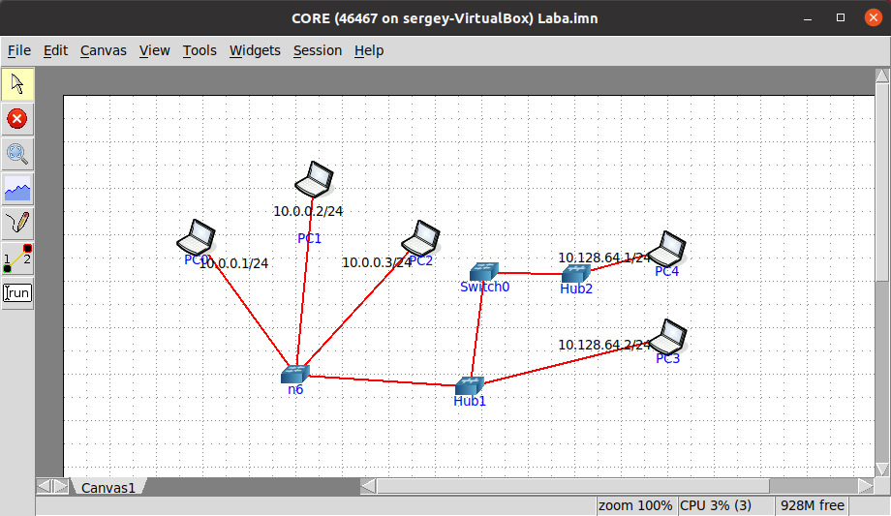

1. Соединим компъютеры PC0 и PC2 для передачи пакетов

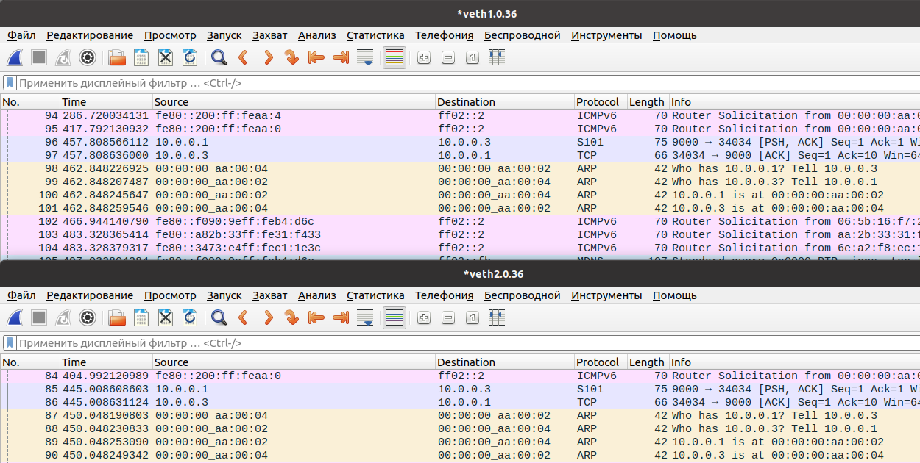

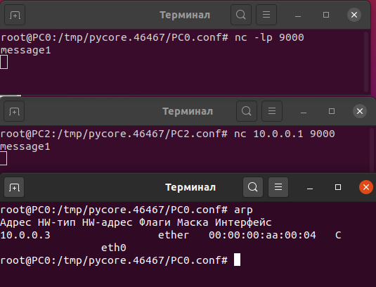

Видим, что компъютеры умпешно установили связь.

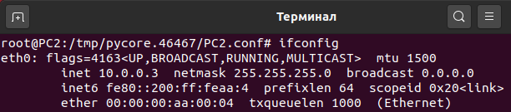На arp-таблице PC0 и видим, что в ней записаны IP и MAC адреса компъютера PC2

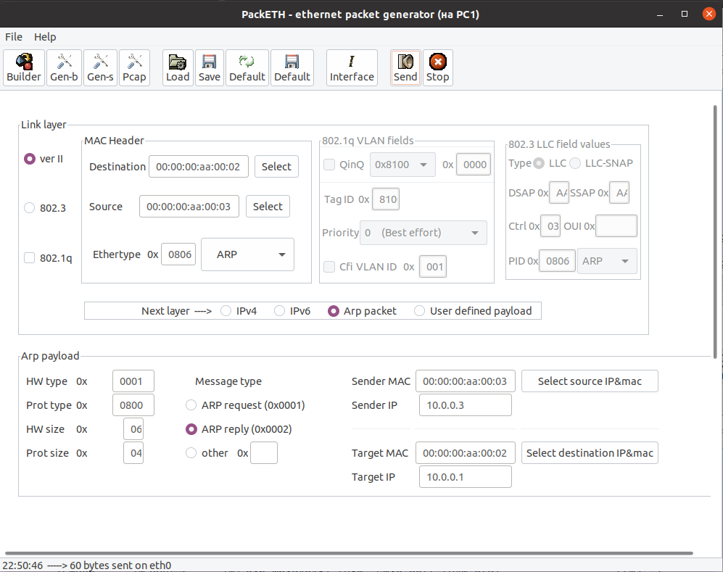PackETH на PC1

Сообщаем PC0 MAC адрес PC1, а IP адрес PC2

Изменённая таблица ARP на PC0:

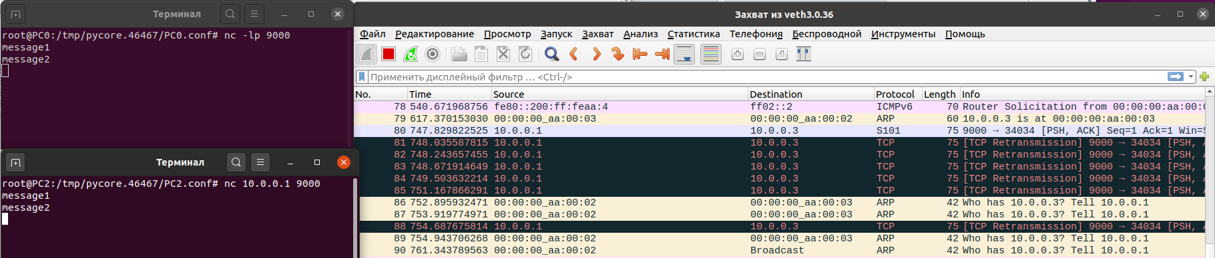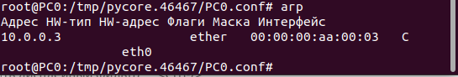

Видим приходящие на PC1 пакеты предназначающиеся PC2.

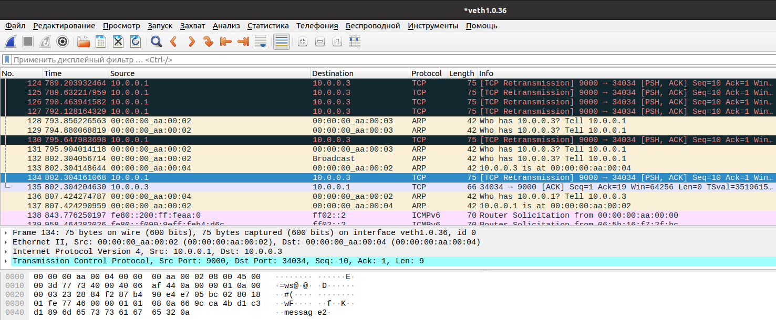Так-же последующее восстановление связи PC0 с PC2.

**Вывод:** Изучил работу ARP протокола и провел APR-спуфинг.